KATA PENGANTAR
Assalamu’alaikum Wr.Wb
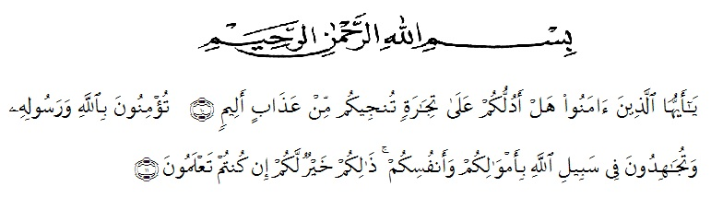
Artinya:
“Hai orang-orang yang beriman, sukakah kamu aku tunjukkan suatu perniagaan yang dapat menyelamat kamu dari azab yang pedih?¹⁰.
(yaitu kamu beriman kepada Allah SWT dan Rasul-Nya dan berjihad di jalan Allah dengan harta dan jiwamu. Itulah yang lebih baik bagimu jika kamu mengetahuinya¹¹.Qs (As-Shaff 10 : 11)
Segala puji dan syukur kepada Allah SWT. Shalawat dan salam selalu tercurahkan kepada Rasulullah SAW. Berkat limpahan dan rahmat-Nya saya sebagai penyusun mampu menyelesaikan skripsi ini dengan tepat waktu yang berjudul “Penilaian Harga Wajar Saham Dengan Metode Dividend Discount Model Pada PT. Jasamarga Tbk” yang diajukan guna memenuhi skripsi.
Penulisan ini bertujuan untuk menentukan nilai harga wajar saham dengan menggunakan metode dividend discount model pada PT. Jasamarga Tbk. Dalam penyelesaian penulisan ilmiah ini, penulis banyak mendapatkan bimbingan, pengarahan dan dorongan yang sangat berharga dari berbagai pihak. Oleh karena itu, melalui kesempatan ini penulis ingin mengucapkan terimakasih kepada :
- Bapak Dr. KRT. Hardi Mulyono K. Surbakti, selaku Rektor Universitas Muslim Nusantara Al-Washliyah Medan.
- Ibu Anggia Sari Lubis, SE., M.Si, selaku Dekan Fakultas Ekonomi.
- Ibu Debbi Chyntia Ovami, S.Pd, M.Si, selaku Kepala Program Studi Akuntansi
- Bapak Ardhansyah Putra Harahap, S.Pd, M.Si, selaku Dosen Pembimbing yang telah bersedia memberikan bimbingan, saran, seta dorongan dan semangat kepada penulis selama penyelesaian skripsi ini.
- Secara khusus penulis ingin mengucapkan terima kasih kepada Ayahanda Sudarwin yang penulis banggakan Ibunda Eliza Evana yang telah banyak memberikan dukungan dan pengorbanan baik secara moril maupun materil dan semangat kepada penulis selama kuliah hingga penyelesaian skripsi ini.
- Ucapan terima kasih kepada Ibu Putri dan Paman Hardi yang mana saya anggap sebagai orangtua penulis sendiri dan telah memberikan bimbingan dan pesan moril dalam penyelesaian skripsi ini
- Ucapan terima kasih kepada Ibu Mira yang sudah dianggap sebagai kakak penulis
- Para dosen dan seluruh staf atau pegawai Universitas Muslim Nusantara Al-Washliyah Medan atas ilmu dan bantuan yang diberikan selama penulis mengikuti perkuliahan.
- Ucapan terima kasih kepada sahabat yang sudah seperti keluarga sendiri (Nanda Fitrah Gemilang Hasibuan, Welli, Sastra Nugraha) dan teman-teman seperjuangan stambuk 2017 dan Mahasiswa/i Akuntansi, yang mana telah membantu dan memberikan dorongan dan semangat kepada penulis selama menyelesaikan skripsi ini.
- Ucapan terima kasih kepada kakak Rini Suryaningsih, S.Pd yang sudah dianggap sebagai kakak penulis, yang mana telah membantu dan memberikan dorongan dan semangat kepada penulis selama menyelesaikan skripsi ini.
Sebagaimana layaknya seorang manusia, dengan menyadari masih terdapat kekurangan dalam penyajian dan penulisan skripsi ini, mengingat keterbatasan waktu, biaya, tenaga, kemampuan dan pengetahuan. Saya sebagai penyusun menyadari bahwa dalam proposal ini masih terdapat kekurangan. Oleh sebab itu, kepada para pembaca agar kiranya menyampaikan saran dan kritik yang bersifat membangun demi terciptanya proposal yang lebih baik dari sebelumnya.
Akhir kata semoga skripsi ini dapat bermanfaat dan dapat diterima oleh semua pembaca sebagai sumbangan ilmiah bagi para pembaca khususnya dapat memenuhi maksud penulisannya.
Medan, 25 November 2021
Penulis

M. Anggra Hasibuan

